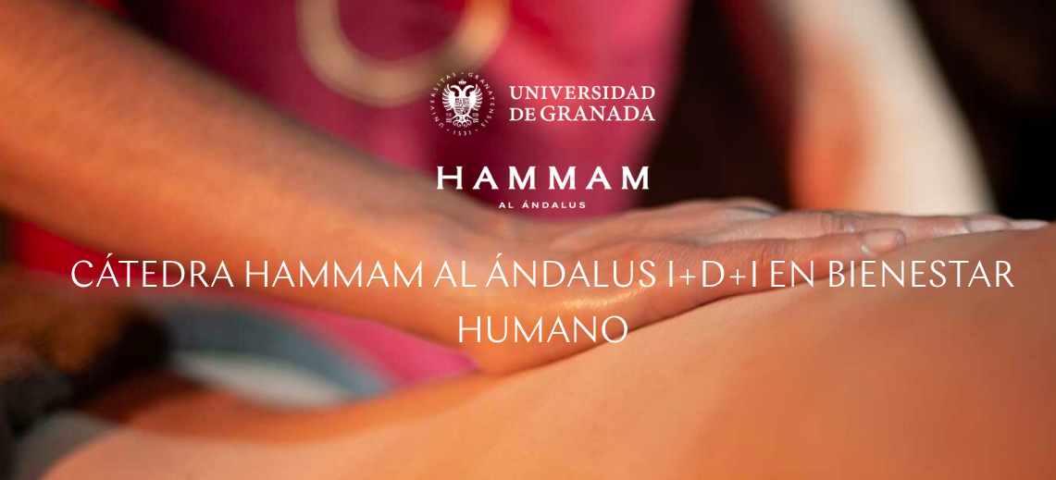
BASES DE LA CONVOCATORIA DE AYUDAS A LA INVESTIGACIÓN CÁTEDRA HAMMAM AL ANDALUS I+D+I EN BIENESTAR HUMANO
I. Introducción
Esta convocatoria tiene como objetivo impulsar las acciones de I+D+i en el ámbito de la investigación en la generación del bienestar humano bajo el respaldo de la Cátedra establecida entre la empresa Hammam Al Ándalus y la Universidad de Granada.
Es objeto de la presente convocatoria regular el procedimiento de concesión, en régimen de publicidad, objetividad y concurrencia competitiva, de ayudas financieras para la implementación de nuevas líneas de investigación en el contexto del bienestar humano y la salud en colaboración con la Cátedra en Bienestar Humano.
II. Naturaleza, cuantía y duración de las ayudas
La convocatoria consta con un presupuesto tal de 12.000 € y financiará proyectos de un máximo 3.000 € por proyecto concedido. Los proyectos estarán dirigidos por un investigador principal que será el responsable del desarrollo de las actividades propuestas y deberán ser ejecutados en el plazo de 1 año natural una vez concedidos. La convocatoria puede quedar desierta, en todo o en parte, de no existir proyectos seleccionados.
III. Requisitos de los solicitantes
Esta convocatoria, que contempla la selección de proyectos de investigación en diferentes líneastemáticas en el ámbito de salud, está abierta a grupos de investigación de excelencia compuestos tanto por investigadores de probada y dilatada experiencia como por investigadores jóvenes de reconocido prestigio.
Podrán ser solicitantes y beneficiarios de las ayudas de la presente convocatoria todos aquellos miembros de grupos e institutos de investigación de la Universidad de Granada, que tengan actividad y finalidad investigadora reconocida en sus estatutos o actividades.
Podrán presentar proyectos, como investigadores, directores o responsables de la ejecución científico-técnica, las personas físicas con capacidad investigadora integradas en la plantilla de las entidades solicitantes.
El investigador principal del proyecto debe cumplir los siguientes requisitos:
- Estar en posesión del titulo de doctor.
- Tener vinculación laboral con el centro solicitante y encontrarse en situación de servicio activo.
- Contar con experiencia investigadora en los campos de la convocatoria.
Los investigadores principales deberán cumplir dichos requisitos el día de publicación de la presente resolución.
Ningún investigador podrá figurar como tal en más de una solicitud de proyecto. Las grupos de investigación solicitantes deberán contar con la infraestructura, medios y equipamiento suficiente para el desarrollo del proyecto o actividad para el que soliciten la ayuda.
La Cátedraseguirá́ el desarrollo de los proyectos aprobados, evaluando el cumplimiento de los objetivos propuestos en cada una de sus fases.
IV. Conceptos susceptibles de financiación
Serán susceptibles de financiación los siguientes conceptos:
- Material fungible einventariable.
- Pago a otras entidades por la utilización de servicios necesarios para la investigación.
- Gastos asociados a la publicacióncientífica.
No se considerarán aquellas propuestas cuyo investigador principal haya obtenido financiación en convocatorias anteriores de los programas de proyectos del Plan Propio de la Universidad de Granada.
V. Formalización y presentación de las solicitudes
Las solicitudes deberán ser presentadas por el investigador principal del proyecto e incluirán la siguiente documentación:
- Memoria de solicitud de proyecto de investigación (formato del Plan Propio - UGR)
- CV de todos los miembros del grupo de investigación, en cualquiera de los modelos normalizados. (Ej: Plan Estatal de I+D+i, ANECA, CVN).
Todas las solicitudes se deberán presentar en formato pdf o word, vía e-mail a la siguiente dirección: catedrahammam@ugr.es
- El plazo de presentación de solicitudes se abre el día1 de abril de 2021 y finaliza el 25 de mayo de 2021 a las 15:00h.
No serán admitidas las solicitudes entregadas fuera de plazo, así como aquellas que no se adecuen a los criterios establecidos en la convocatoria (solicitudes incompletas, falta de la documentación requerida, etc.).
La participación en esta convocatoria supone la aceptación de sus bases y es inapelable.
VI. Criterios de Evaluación
La Evaluación de los proyectos se hará de acuerdo con los siguientes criterios:
- Calidad científico-técnica del proyecto.
o Plandetrabajoymetodología
o Objetivosdelapropuesta
o Novedaddelasideasehipótesisplanteadas

- Viabilidad de la propuesta. Adecuación de la metodología, diseño de la investigación y plan de trabajo en relación a los objetivos del proyecto.

- Proyecciónde transferencia del conocimiento a la empresa del entorno de la generación de bienestar humano.
Las líneas de investigación acordadas en la CátedraHammam para el año 2021 son las que se detallan a continuación:
    - Monitorización del bienestar en dispositivos portátiles.
    - Desarrollo de aplicaciones telemáticas para la generación del bienestar.
    - Estrategias para la generación del bienestar a través del uso del agua y la terapia manual.
    - Generación de bienestar a través de recursos innovadores aplicables en entornos domiciliarios.

VII. Proceso de evaluación
La evaluación de los proyectos, conforme a los criterios establecidos en el punto VI, será llevada a cabo por la comisión mixta de la catedra. La cátedrapodrá designar un evaluador externo atendiendo al tema de los proyectos presentados.
Esta comisión determinará la asignación final de los proyectos. Una vez terminado el proceso de evaluación los investigadores principales serán informados de su resoluciónvía correo electrónico por la Catedra.
VIII. Ejecución, seguimiento y justificación de los proyectos concedidos
El investigador principal será el responsable de la ejecución del proyecto, de velar por el cumplimiento de los objetivos y la obtención de resultados, así́como de la adecuada utilización del presupuesto según las partidas subvencionadas.
- A los 6 meses se entregará el informe parcial del proyecto. El desembolso de la ayuda será del 50% condicionando el segundo cobro a la entrega del informe parcial del proyecto. En caso de incumplimiento parcial del proyecto la ayuda concedida podráser cancelada o reducida.
- A los 12 meses se entregará el informe final del proyecto.
IX. Resultados y difusión de los proyectos de investigación
Los resultados de los proyectos de Investigación y su difusión, vía publicaciones o por cualquier otro medio, deberán consignar a la Cátedra Bienestar Humano Hammam AlAndaluscomo fuente de financiación.
Asimismo, el equipo investigador del proyecto acepta el compromiso de hacer llegar a la Cátedra los resultados de difusión consecuencia del proyecto: referencias de publicaciones, presentaciones en congresos, premios y otras menciones a las que el equipo investigador tengan acceso por medio del proyecto otorgado, durante los 2 años siguientes a la adjudicación de la ayuda.

